Христианская семья в Пакистане подверглась нападению толпы мусульман; девушек хотели сжечь заживо, но на помощь поспешили соседи
пакистан
07/07/2016
В четверг, 16 июня в поселке Бугры, района Касур пакистанской провинции Пенджаб группа мусульман жестоко избила и выстрелила в христианина. Джура Масих выжил после огнестрельного ранения в руку, однако он и его семья (у него 10 детей) перенесли ряд других потерь. Нападавщие пытались заживо сжечь его дочерей, но были остановлены живущими по соседству христианскими и мусульманскими семьями.
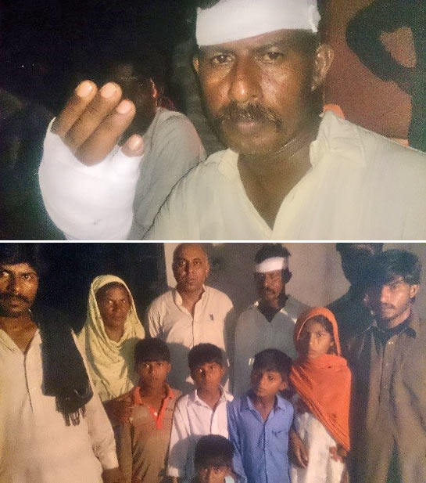
Фото. Вверху: Джура Масих.
Внизу: Джура Масих со своей женой, восемь его детей и справа от него Халид Шахзад.
Джура Масих, как и его дети, сельхозработник. В прошлом году он одолжил своему односельчанину по имени Мухаммад Навид 56,000 рупий ($535) сроком на шесть месяцев. Накануне нападения Джура Масих пришел к Мухаммаду Навиду за оставшейся суммой в 26,000 рупий, однако тот ответил ему руганью и угрозами о тяжелых последствиях, в случае если сосед будет продолжать требовать свой долг.
Около полуночи Мухаммад Навид в сопровождении 12-15 мужчин, вооруженных ружьями и тяжелыми деревянными палками, напали на дом Джуры Масиха. Они начали стрелять, и Джура Масих, пытаясь защитить своего старшего сына, был ранен в руку. Некоторые из нападавших пытались сжечь его дочерей. Это продолжалось до тех пор, пока на помощь не поспешили соседи - христианские и мусульманские семьи.
Во время нападения были сожжены некоторые личные вещи семьи и телега, а также украдены наличные деньги.
Как обычно бывает в случаях нападения мусульман на христиан в Пакистане, полицейские не хотели регистрировать данный случай. Однако в субботу 18 июня после давления со стороны местной христианской общины инцидент был зарегистрирован. Мухаммад Навид и его друзья вернулись в деревню, угрожая Масиху и заставляя его отказаться от своих показаний.
По словам местного правозащитника Халида Шахзаде, христиане в Пакистане чувствуют себя весьма уязвимо. Находясь в бедности и дискриминации, им очень тяжело добиться правосудия по отношению к своим обидчикам и тем, кто нападает на них. Многие христиане находятся в страхе и отчаянии.
Фонд Варнава
barnabasfund.ru

